**數位系統設計實驗(一)**

**期末專題之可改變頻率的跑馬燈**

資工系2年c班 1093319 魏博彥

題目說明(Subject explanation)

這個跑馬燈可以藉由改變可變電阻的大小來達到閃爍速度的變化。

動機(cause)

我爸爸的公司是在做面板的，以前他就常指著路上的跑馬燈跟我說其實跑馬燈在我們生活中隨處都會看到，那就是面板，而他就是一個跑的速度快到肉眼看不出來有在跑的跑馬燈，所以這次就決定做跑馬燈了。一開始是想參考範例裡面的概念去做，但我太笨了，弄了很久還是沒辦法做到改變閃爍模式，後來怕東西太少，就用不同的IC再做一個跑馬燈，所以我的作品中有兩個部分，都是跑馬燈。

使用元件及說明(Used IC explanation )

我這次用到了4個不同的IC，分別是7404、74164、555跟4017。第一部分的跑馬燈是555與4017，另一個部份是555、7404及74164。555計時器會產生連續的方波，可在單穩的情況下完成計時、觸發及震盪等功能。先說第一個4017跑馬燈的部分，4017是十進位計數器，當colck輸入訊號後，他會自己計數，由Y0~Y9腳位分別輸出訊號。藉由555產生脈衝波，將訊號輸入到4017中，4017會再分別輸出訊號到每個燈泡，跑馬燈便完成了。

另一個是用74164、7404的部分，74164位移暫存器，他的DSA與DSB腳位是輸入端，當輸入都為1時，Q0就會輸出1，反之則為0，而Q1~Q7的輸出則是分別由上一位輸出傳遞過來的，(Q0是1的話，Q1就會輸出1然後Q2也是，就這樣一路傳下去)，而當0輸入到MR時會清除所有暫存器使其全為0，所以將Q7的輸出接到7404再接回去MR就會將所有1變成0。當555的脈衝輸入到74164的CP腳位可以使它裡面的暫存器產生平移變化，達到跑馬燈的效果。

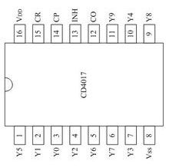圖為4017腳位

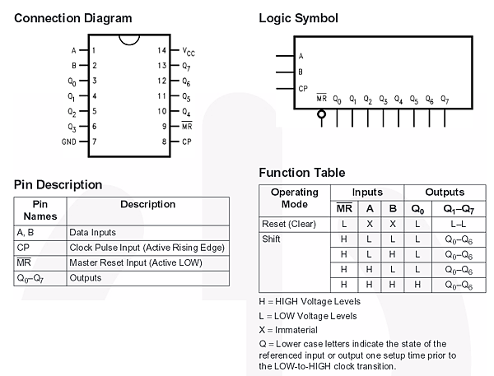圖為74164腳位

電路圖 (detailed circuit diagram)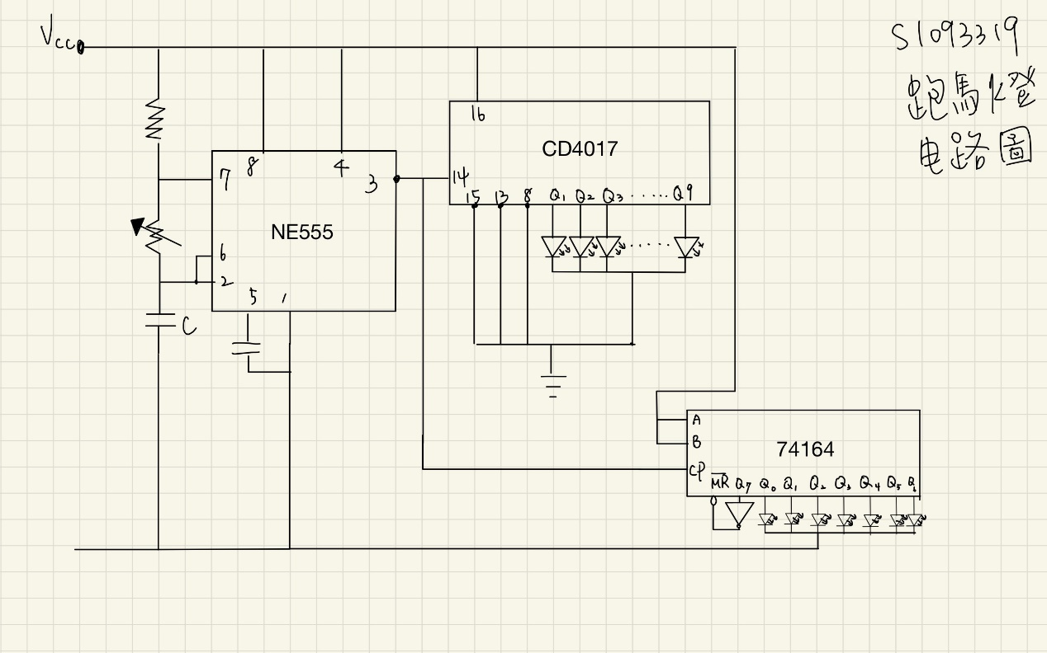

這是我用ipad畫的，因為74164的Q7接腳要接not到MR，畫圖方便的關係我把它畫在Q0前面。

成品解說

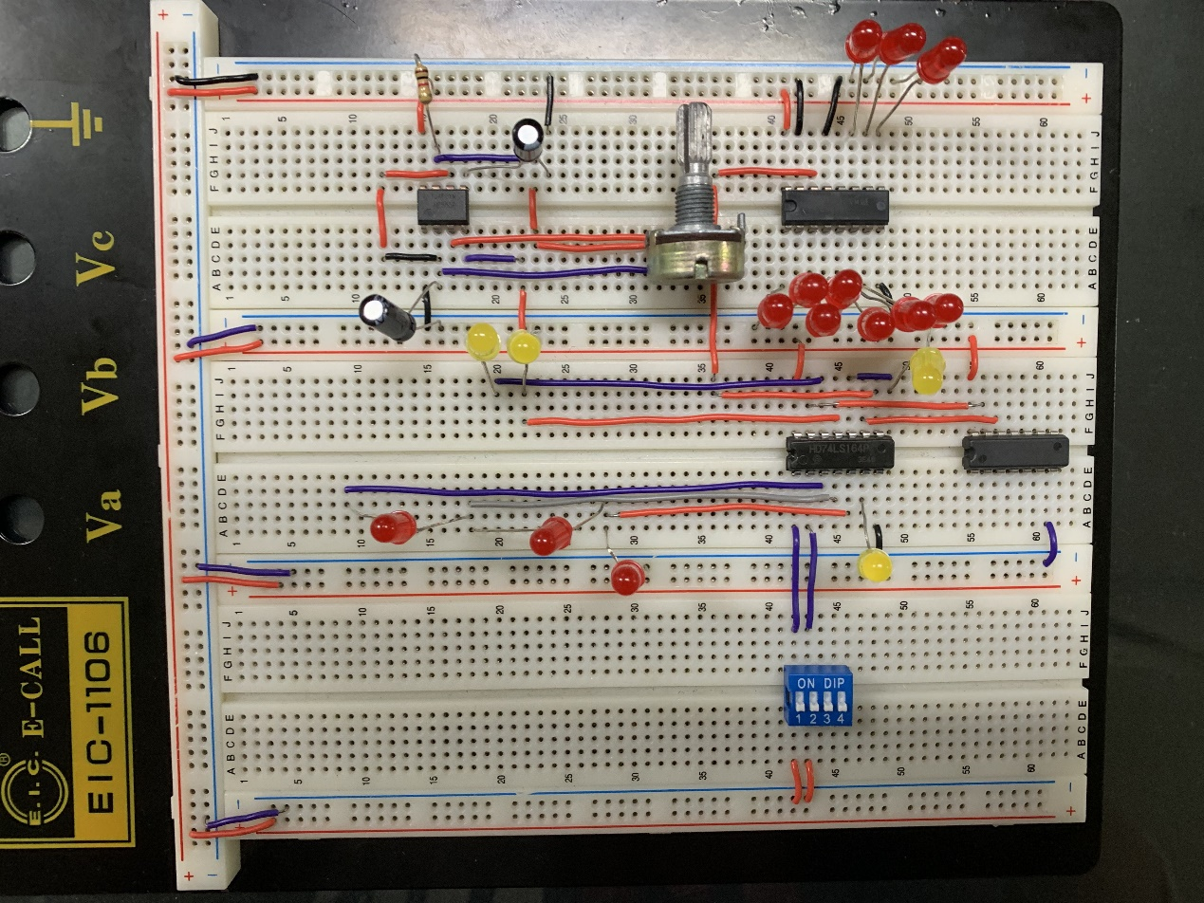

最小顆的那顆IC是555，右上角那顆是4017，右上部分的紅色LED全是4017這部分跑馬燈的輸出，4017下方兩個並排的兩個IC由左到右分別是74164與7404。555的輸出拉兩條線分給兩個部分共用。黃色LED與麵包板中央的三顆紅色LED是74164這部分跑馬燈的輸出，下方的指撥開關可以開關74164那部分的跑馬燈，因為74164的兩個輸出要同時都為1時才會輸出1，是我在debug時用的。

心得:

這學期的電路實驗跟上學期的比我自己覺得難度有感提升，而且這東西很妙，有做出來的話會覺得說好像還蠻好玩的，有小小的成就感，但做不出來又或是debug的時候就又覺得這好累好麻煩哈哈，看起來沒幾條線在上面但背後可能花了一堆時間才接出來，真的是同時體會到接電路的樂趣與痛苦。真正接這種大的才發現會遇到的問題真的很多，不只自己要先研究一番，之後接的時候還要多方debug，可能會有人為疏失也會有零件壞掉的情況等等。但在這個過程我也學到很多關於電路、IC與一些零件的各種知識，想當初大一的時候我連麵包板上面的並聯要怎麼接都不知道，如今可以用真正學到的東西做出一個作品出來真的蠻有成就感的!